Obecní úřad ZLONČICE

a
FCC Česká republika, s.r.o.
pořádají mobilní svoz nebezpečných složek komunálního odpadu pro obec Zlončice
Datum: sobota 7.5.2022, od 8:00 hod do 8:30 hod
Sběrna bude přistavena:
- u sběrného dvora
Fyzické osoby mohou v tomto časovém rozmezí odevzdat ZDARMA tyto níže uvedené nebezpečné odpady:
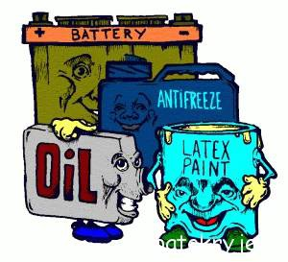
- zářivky a výbojky
- autobaterie a monočlánky
- vyjeté oleje a použité olejové filtry, vč. obalů
- použité fritovací oleje
- barvy a laky, včetně obalů
- kyseliny, rozpouštědla, čističe a další domácí chemii
- nádobky od sprejů
- staré a nepotřebné léky
- lednice
- TV, PC

POVINNOSTÍ OBČANA je odevzdat odpad osobně obsluze sběrny a neponechávat odpad volně u sběrného místa!!!

